1. 课程提纲

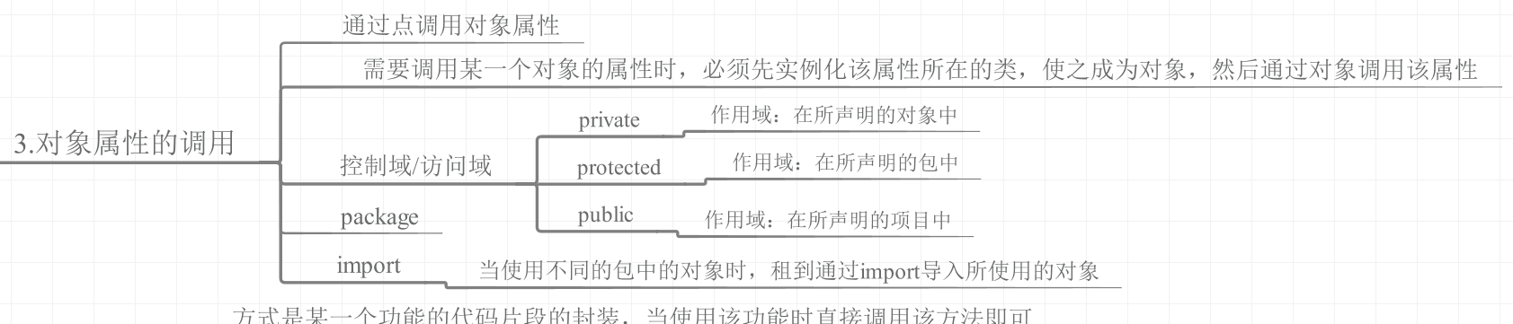

1. 对象属性的调用

当需要调用对象中的属性时，需要通过“.”来调用。

但是必须保证被调用属性所在的类已经实例化。

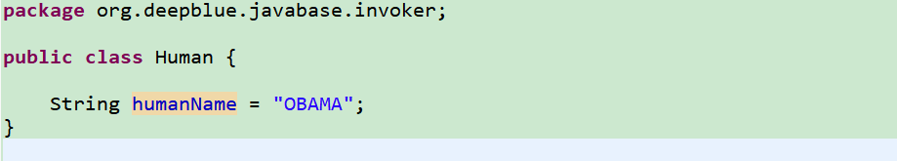

只有实例化过的类（对象）才能调用期属性。

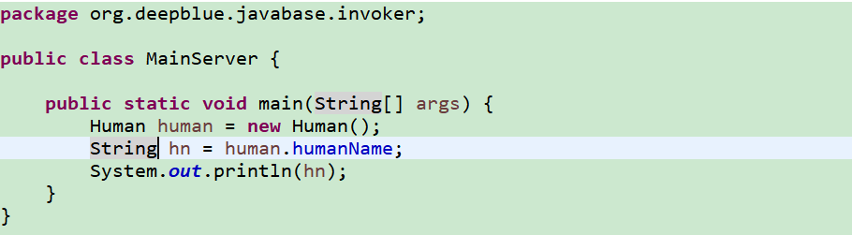

1. 访问域

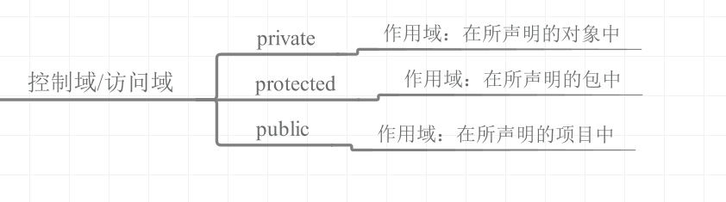

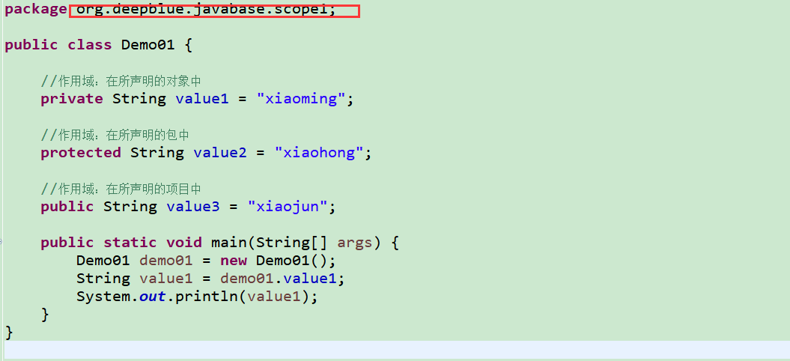

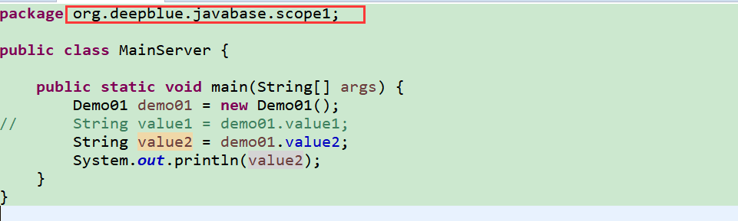

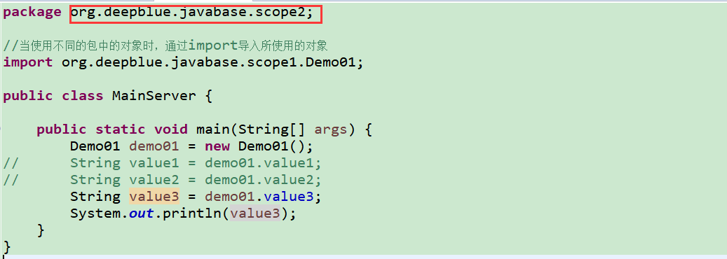

1. package

package加载指定的包的路径

1. import

当使用不同的包中的对象时，通过import导入所使用的对象，才能够使用。

